**TRƯỜNG THCS TÙNG THIỆN VƯƠNG**

**NỘI DUNG HỌC TRỰC TUYẾN - Tuần 21: Từ 14/02/2022 đến 19/02/2022**

**Bộ môn: Tin học 9**

**ĐỊNH DẠNG TRANG CHIẾU**

**A. NỘI DUNG TÌM HIỂU BÀI**

1. Màu nền trang chiếu

    • Màu sắc làm cho trang chiếu thêm sinh động và hấp dẫn. Màu sắc trên trang chiếu chủ yếu gồm màu nền trang chiếu và màu chữ (văn bản).

    • Có thể chọn một màu đơn sắc, hiệu ứng màu chuyển của hai hoặc ba màu, mẫu có sẵn hoặc hình ảnh để làm nền của trang chiếu.

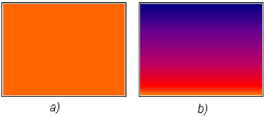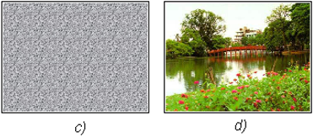

    • Chú ý: Nên chọn màu nền sao cho phù hợp với nội dung của bài trình chiếu.

    • Ví dụ: chọn màu sáng hoặc rực rỡ cho những nội dung vui nhộn, còn với những đề tài nghiêm túc nên chọn các màu sẫm hơn.

    • Để tạo màu nền cho một trang chiếu, ta thực hiện

       ◦ 1. Chọn trang chiếu trong ngăn bên trái (ngăn Slide).

       ◦ 2. Chọn lệnh Format → Background.

       ◦ 3. Nháy mũi tên Lý thuyết Tin học 9 Bài 9: Định dạng trang chiếu (hay, chi tiết) và chọn màu thích hợp.

       ◦ 4. Nháy nút Apply trên hộp thoại.

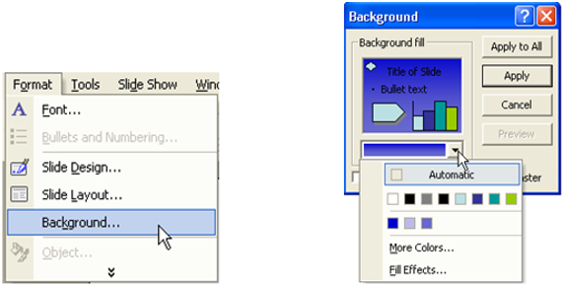

    • Chú ý: Nếu nháy nút Apply to All trong bước 4 ở trên, màu nền sẽ được áp dụng cho toàn bộ bài chiếu.

    Chỉ nên đặt một màu nền cho toàn bộ bài chiếu tạo sự nhất quán.

2. Định dạng nội dung văn bản

    • Nội dung văn bản trên trang chiếu được nhập vào các khung văn bản. Có thể định dạng bằng các công cụ quen thuộc tương tự như trong phần mềm soạn thảo Word.

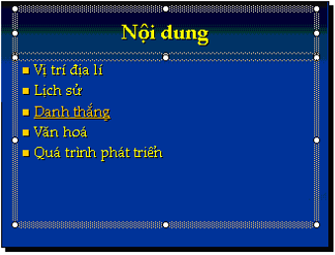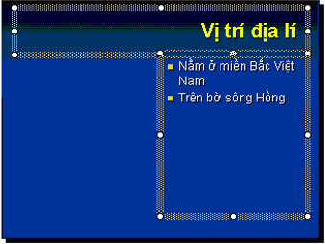

    • Một số khả năng định dạng văn bản gồm:

       ◦ Chọn phông chữ, cỡ chữ, kiểu chữ và màu chữ.

       ◦ Căn lề (căn trái, căn phải, căn giữa trong khung chứa).

       ◦ Tạo các danh sách dạng liệt kê.

    • Để thực hiện định dạng, ta chọn phần văn bản cần định dạng và sử dụng các nút lệnh trên thanh công cụ định dạng.

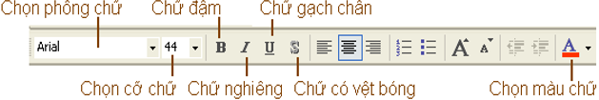

    • Chú ý: cách định dạng văn bản trong PowerPoint tương tự như trong Word, lưu ý việc chọn màu nền và chữ tương phản với nhau.

    Ví dụ: chọn màu vàng tươi làm màu chữ nếu em đã đặt nền màu xanh sẫm hay nâu sẫm, nếu nền màu sáng thì nên chọn màu chữ đen hoặc màu sẫm.

3. Sử dụng bài mẫu trình chiếu

    • Một bài bài trình còn phụ thuộc vào màu nền, màu chữ và cỡ chữ được chọn một cách thích hợp.

    • PowerPoint cung cấp sẵn một số mẫu bài trình chiếu (design template) có màu nền và các hình ảnh nền, phông chữ, cỡ chữ và màu chữ được thiết kế sẵn.

    • Sử dụng các mẫu và ta chỉ cần nhập nội dung cho các trang chiếu, nhờ thế tiết kiệm được thời gian và công sức.

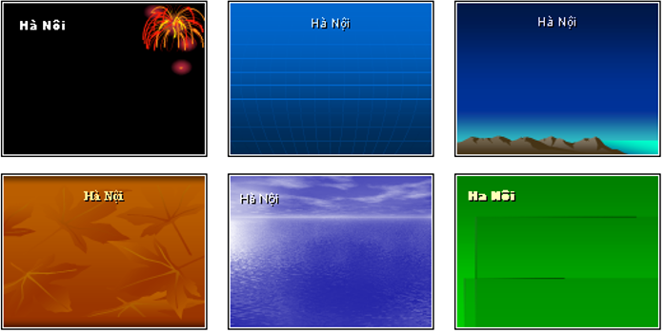

    • Nháy nút Design Lý thuyết Tin học 9 Bài 9: Định dạng trang chiếu (hay, chi tiết) trên thanh công cụ để lấy mẫu bài chiếu.

    • Để áp dụng mẫu bài trình chiếu có sẵn cho một hoặc nhiều trang chiếu, em chọn các trang chiếu đó và thực hiện theo các bước sau đây:

       ◦ 1. Chọn các trang chiếu (trong ngăn bên trái) cần áp dụng mẫu.

       ◦ 2. Mở dải lệnh Design và chọn mẫu định dạng em muốn trong nhóm Themes.

**B. NỘI DUNG GHI BÀI**

**Bài 9: ĐỊNH DẠNG TRANG CHIẾU**

1. Màu nền trang chiếu

    - Để tạo màu nền cho một trang chiếu, ta thực hiện

       ◦ 1. Chọn trang chiếu trong ngăn bên trái (ngăn Slide).

       ◦ 2. Chọn lệnh Format → Background.

       ◦ 3. Nháy mũi tên Lý thuyết Tin học 9 Bài 9: Định dạng trang chiếu (hay, chi tiết) và chọn màu thích hợp.

       ◦ 4. Nháy nút Apply trên hộp thoại.

    • Chú ý: Nếu nháy nút Apply to All trong bước 4 ở trên, màu nền sẽ được áp dụng cho toàn bộ bài chiếu. Chỉ nên đặt một màu nền cho toàn bộ bài chiếu tạo sự nhất quán.

2. Định dạng nội dung văn bản

    • Nội dung văn bản trên trang chiếu được nhập vào các khung văn bản. Có thể định dạng bằng các công cụ quen thuộc tương tự như trong phần mềm soạn thảo Word.

• Một số khả năng định dạng văn bản gồm:

       ◦ Chọn phông chữ, cỡ chữ, kiểu chữ và màu chữ.

       ◦ Căn lề (căn trái, căn phải, căn giữa trong khung chứa).

       ◦ Tạo các danh sách dạng liệt kê.

    • Để thực hiện định dạng, ta chọn phần văn bản cần định dạng và sử dụng các nút lệnh trên thanh công cụ định dạng.

• Chú ý: cách định dạng văn bản trong PowerPoint tương tự như trong Word, lưu ý việc chọn màu nền và chữ tương phản với nhau.

3. Sử dụng bài mẫu trình chiếu

    • Để áp dụng mẫu bài trình chiếu có sẵn cho một hoặc nhiều trang chiếu, em chọn các trang chiếu đó và thực hiện theo các bước sau đây:

       ◦ 1. Chọn các trang chiếu (trong ngăn bên trái) cần áp dụng mẫu.

       ◦ 2. Mở dải lệnh Design và chọn mẫu định dạng em muốn trong nhóm Themes.

**C. DẶN DÒ**

* HS đăng nhập k12online.com, xem nội dung bài học và ghi bài vô tập.
* Hs làm bài tập trước 17h00, ngày 19/02/2022